E1224 Scheda creata il 18 luglio 2024
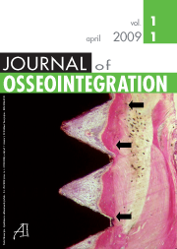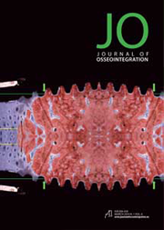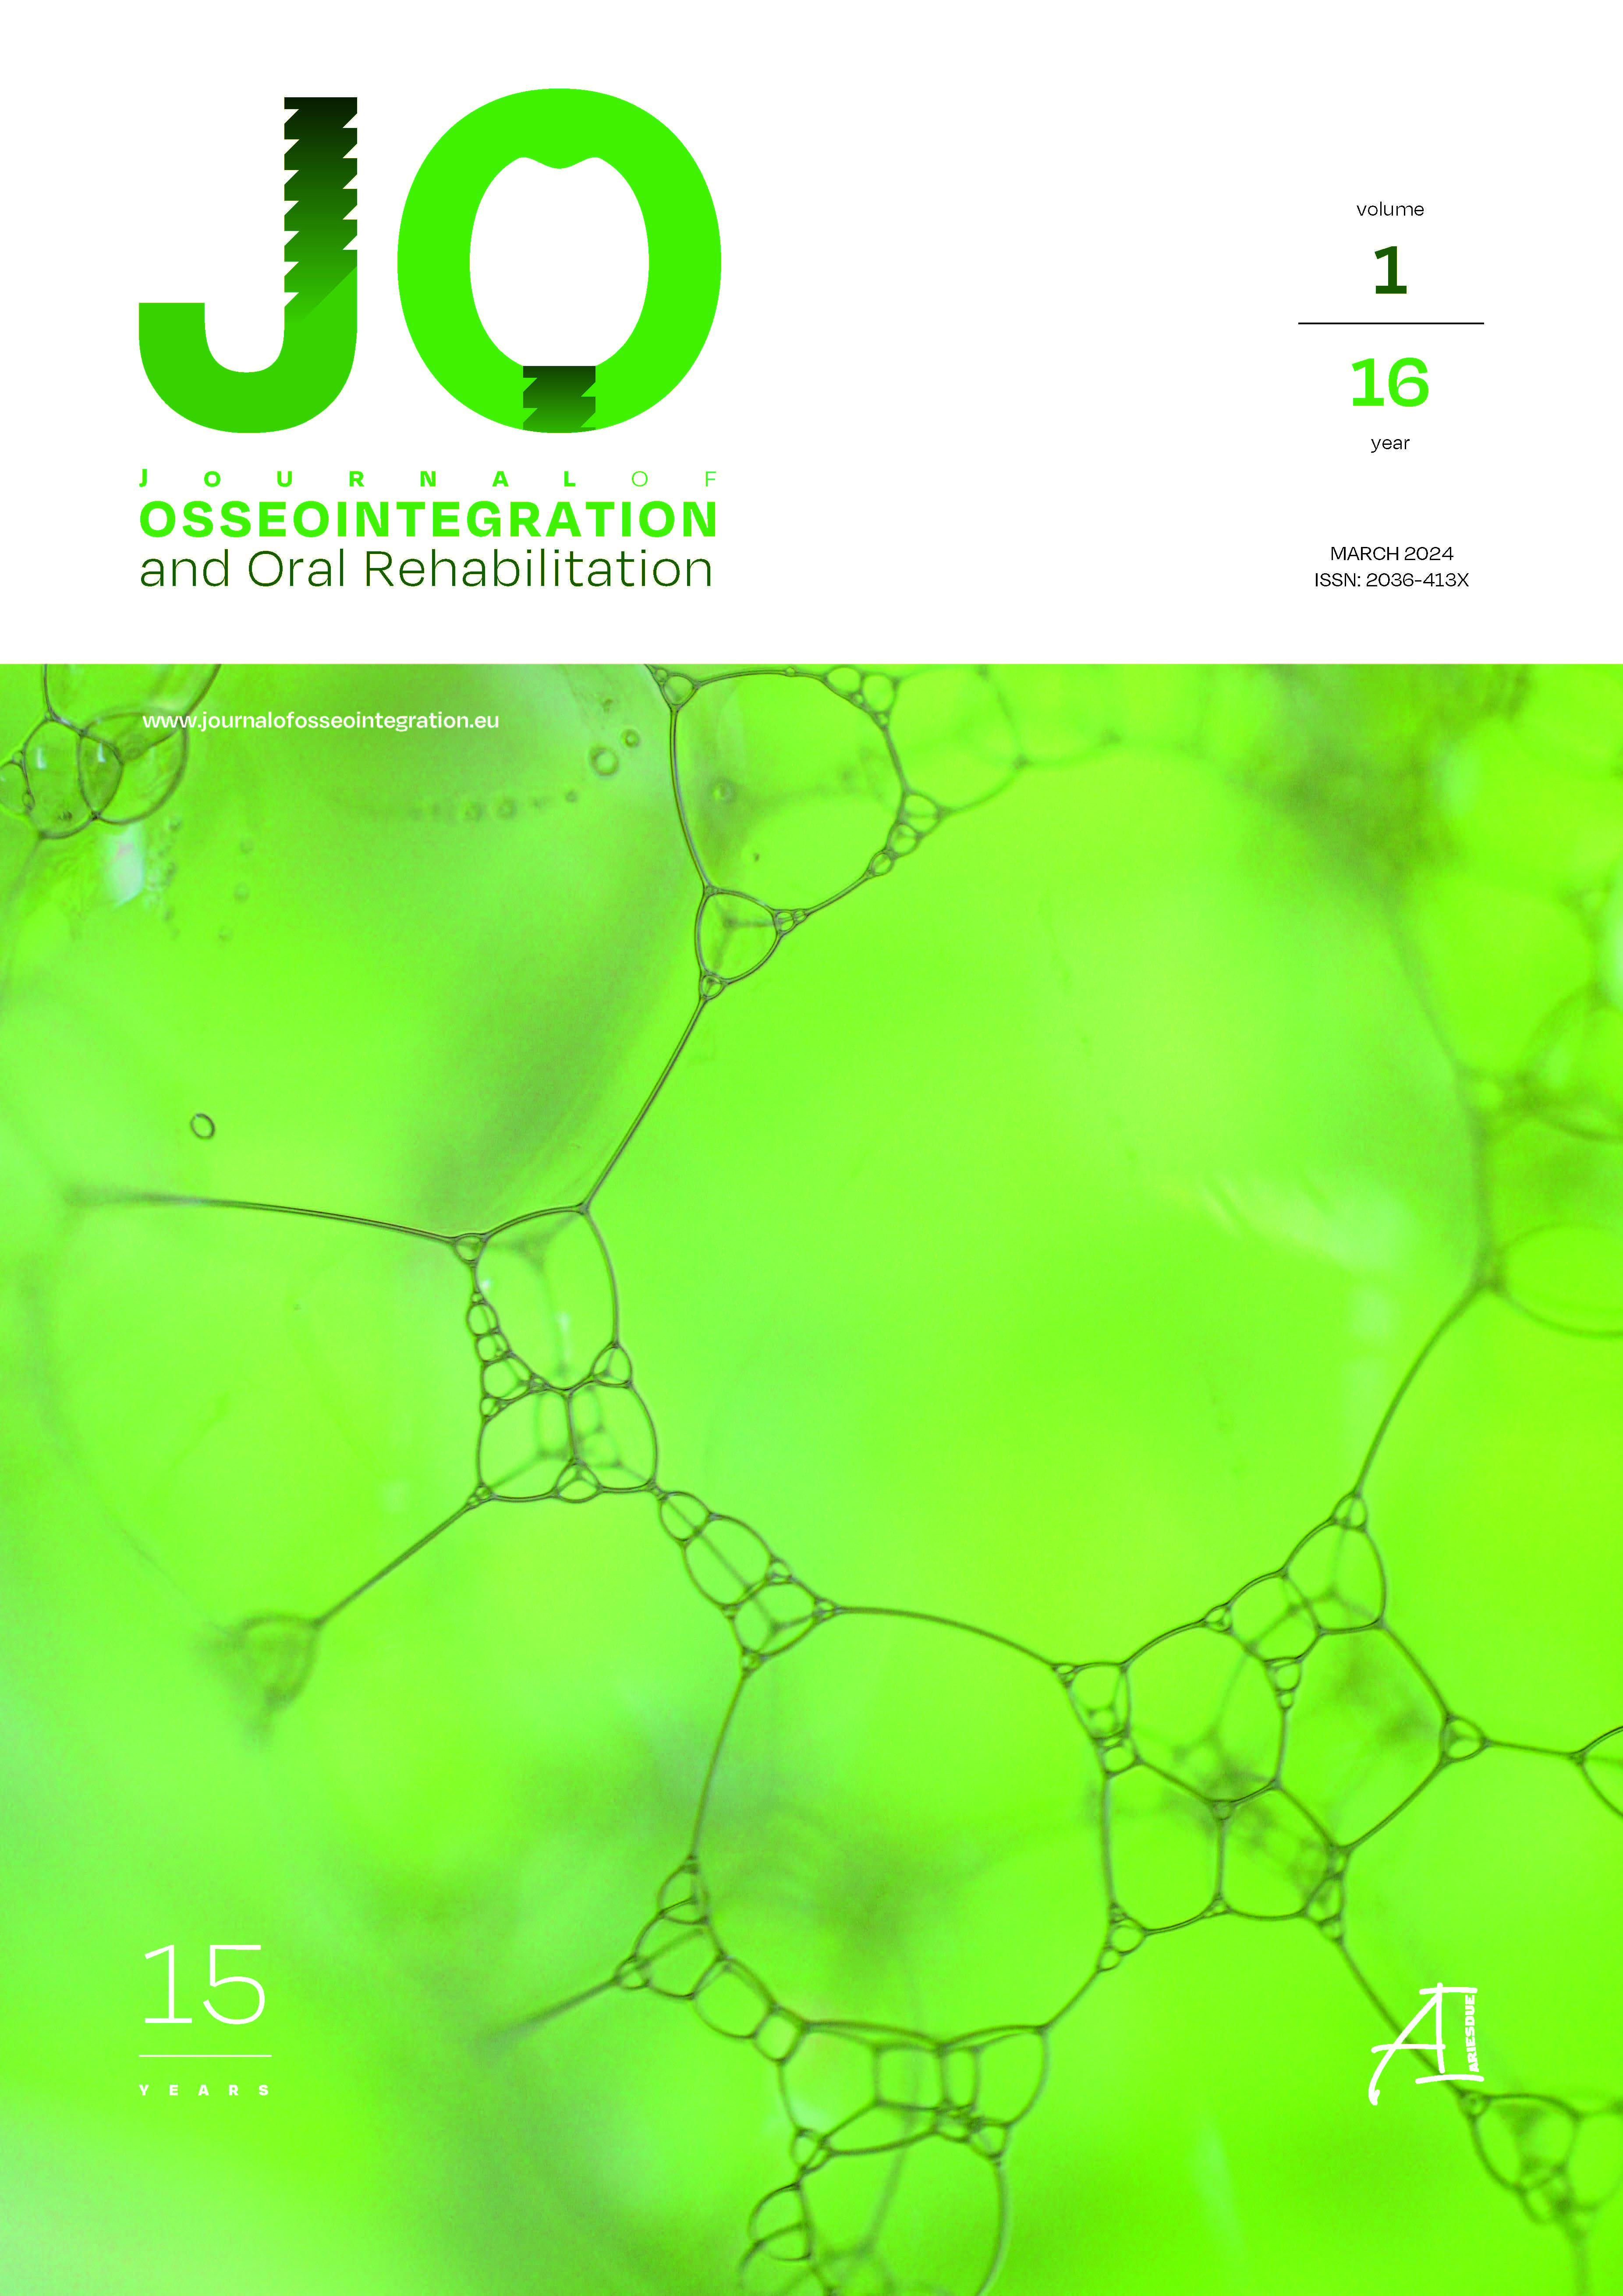
Descrizione storico-bibliografica
*Odontostomatologia e implantoprotesi : una rassegna internazionale di stomatologia pratica. - -anno 18, n. 6 (giugno 1992). - Peschiera Borromeo : Nuova odonto, 1975-1992. – 18 volumi : ill. ; 27 cm. ((Mensile. - Descrizione basata su: Anno 1, n. 2 (apr.-giu. 1975). – Dal 1990 disponibile anche online. - ISSN 0391-3783. - CFI0226932
Altro titolo: *Rivista di odontostomatologia e implantoprotesi
Soggetti: Protesi dentaria – Periodici; Stomatologia – Periodici

*Odontostomatologia. - Anno 18, n. 7 (settembre 1992)-anno 25 (1999). - Peschiera Borromeo : Nuova odonto, 1992-1999. – 8 volumi : ill. ; 27 cm. ((Mensile. – BNI 93-6606. – ISSN 1593-7402. - CFI0226930
Soggetti: Odontoiatria - Periodici; Stomatologia – Periodici
Classe: D617.6005

*Italian journal of oral implantology : organo ufficiale della Società italiana di osteointegrazione. - Anno 1, n. 1 (ottobre 1999)-anno 3, n. 2 (agosto 2001). - Carimate : Ariesdue, 1999-2001. – 3 volumi : ill. ; 28 cm. ((Quadrimestrale. – BNI 2000-174S. – ISSN 1129-2318. - CFI0454473
Autore: Società italiana di osteointegrazione

*Italian journal of osseointegration. - Vol. 1, n. 1 (September-December 2001)-vol. 4, n. 3 (September-December 2004). - Carimate : Ariesdue, 2001-2004. – 4 volumi : ill. ; 28 cm. ((Quadrimestrale. - In inglese e italiano. – BNI 2002-244S. – ISSN 1593-9936. - CFI0524206
Soggetto: Protesi dentaria – Periodici
Classe: D617.69205

*European journal of implant prosthodontics : journal of the Società italiana di chirurgia odontostomatologica. - Vol. 1, n. 1 (Jan./Apr. 2005)-vol. 4, n. 3 (Sep./Dec. 2008). - Carimate : Ariesdue, [2005]-2008. – 4 volumi : ill. ; 28 cm. ((Trimestrale. –CFI0620694
Autore: Società italiana di chirurgia odontostomatologica
Soggetti: Paradenzio - Chirurgia – Periodici; Protesi dentaria – Periodici
Classe: D617.69205

*Journal of osseointegration. - Vol. 1, issue 1 (April 2009)-vol. 15, n. 4 (December 2023) . - Carimate : Ariesdue, 2009-2023. – 15 volumi : ill. ; 30 cm. ((Quadrimestrale; dal 2017 trimestrale. - A cura della Società italiana di chirurgia odontostomatologica. – ISSN 2036-413X (stampa); 2036-4121 (online). – BNI 2009-386S. - Disponibile anche online. - CFI0733436
Dal 2014 ha il titolo: *JO : *Journal of osseointegration
Autore: Società italiana di chirurgia odontostomatologica
Soggetto: Implantologia - Periodici ; Protesi dentaria - Periodici
Classe: D617.69305

*Jo : *Journal of osseointegration and oral rehabilitation. - Anno 16, vol. 1 (March 2024)- . - Milano : Ariesdue, 2024- . - volumi : ill. ; 30 cm. ((Trimestrale. - A cura della Società italiana di chirurgia odontostomatologica. - Disponibile anche online. - CFI1129388
Autore: Società italiana di chirurgia odontostomatologica

Volumi disponibili in rete 1990-1992; 2009-

Informazioni storico-bibliografiche
Lo scopo del Journal of Osseointegration in the Implant Dentistry è quello di pubblicare informazioni contemporanee, tempestive, innovative, interessanti e clinicamente rilevanti di alta qualità che verranno utilizzate per migliorare la cura dei nostri pazienti. La rapida crescita della ricerca e la maggiore applicazione di procedure cliniche avanzate ci ha portato a iniziare questo nuovo viaggio, che speriamo sia un viaggio di successo. L'obiettivo di tutte le persone coinvolte in questo progetto sarà quello di presentare i dati in modo accurato, corretto e imparziale. Ad ogni articolo verrà data la massima attenzione che merita e saranno accettati solo manoscritti con progetti ben progettati, condotti in modo che seguano sani principi scientifici. Inoltre, la rapidità del processo di revisione sarà un obiettivo chiave, ciò sarà garantito da una presentazione basata sul web e da una stretta supervisione del processo di revisione. Verrà fatto uno sforzo concertato per abbreviare il tempo che intercorre tra l'invio, la correzione, l'accettazione del manoscritto, la pubblicazione online e la pubblicazione cartacea. Puntiamo inoltre a un elevato standard di editing tecnico, che serve a garantire la coerenza dello stile dei contenuti e il fatto che il linguaggio sia quanto più inequivocabile e chiaro possibile. L'aiuto di tutte le persone coinvolte sarà di straordinaria importanza per il raggiungimento di questa missione.
https://www.journalofosseointegration.eu/jo.

